

ESCOLA POLITÉCNICA

ANÁLISE E DESENVOLVIMENTO DE SISTEMAS

PROJETO INTEGRADO – 3AN

Sistema de Pet Shop

Aluno (a): Matricula:

Bruna Ribeiro Lopes 7126972

Edney Fillipi 7135486

Gustavo Leonardi 7118631

Priscila da Paixão de Jesus 7124373

Junho/2020

Tema do PI: Pet Shop (Banho Tosa)

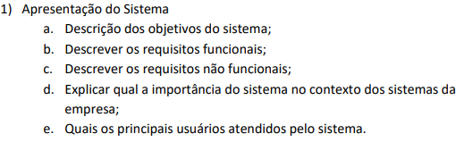

1. – Atender a demanda de Cadastro de Novos serviços, Consulta de Serviços, Exclusão de Serviços, como também a funcionalidade básica do sistema de um pet Shop.

Exemplos: Cadastro de um novos Clientes, Consultar Clientes, Cadastro de Novos serviços: Banho, cortar unhas, Vacina, Tosa, Consulta dos Serviços, exclusão dos Serviços.

* Escopo do projeto: No primeiro momento o sistema não terá a gestão do estoque, somente cadastro de novos Serviços, consultar serviços cadastrados, exclusão de serviços cadastrados, cadastro de novas OIS, consulta OIS cadastradas, cadastrar clientes, consultar clientes cadastrados.

1. Cadastrar Cliente, Consultar Cliente, Cadastrar Novos Serviços, Consultar Serviços, Excluir Serviços, Criar OIS, Consultar OIS, Excluir OIS.
2. Usabilidade, Desempenho

* Usabilidade: Um novo usuário deverá ser capaz de manipular os sistemas após não mais do que 30 minutos de orientação.
* Desempenho: Ao registrar um item sendo vendido, a descrição e preço devem aparecer em, no máximo, 5 segundos.

1. O sistema irá ajudar com confiabilidade, será mais fácil consultar relatórios sobre o fluxo de caixa da empresa e seus serviços, como também a facilidade de consultar os clientes
2. Os principais usuários afetados pelo sistema: os próprios colaboradores da empresa alvo exemplo: Atendente do caixa da empresa.

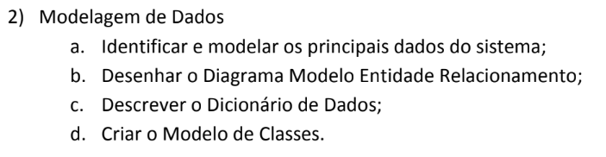

B) Desenhar o Diagrama Modelo Entidade Relacionamento;

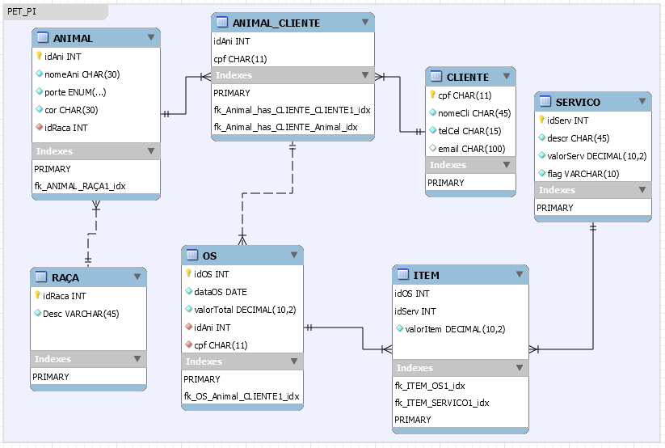

C) Descrever o Dicionário de Dados;

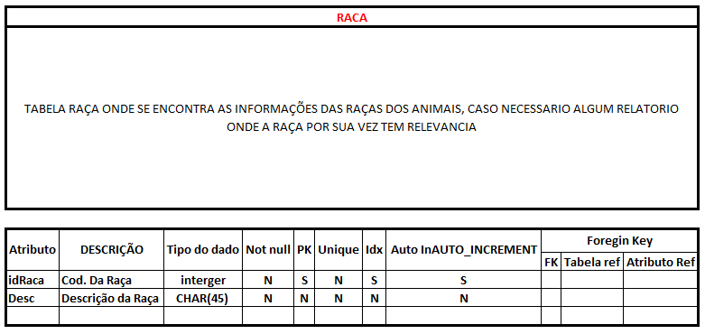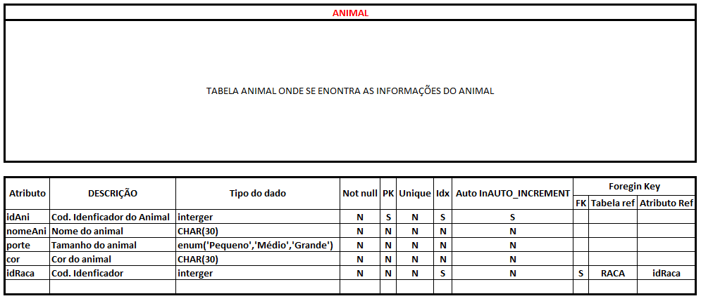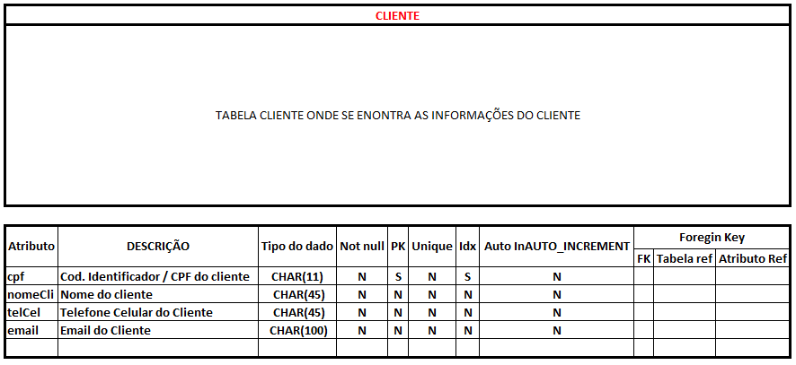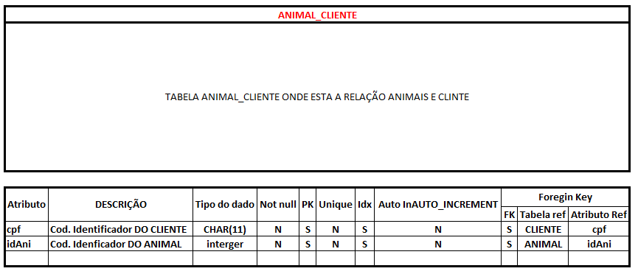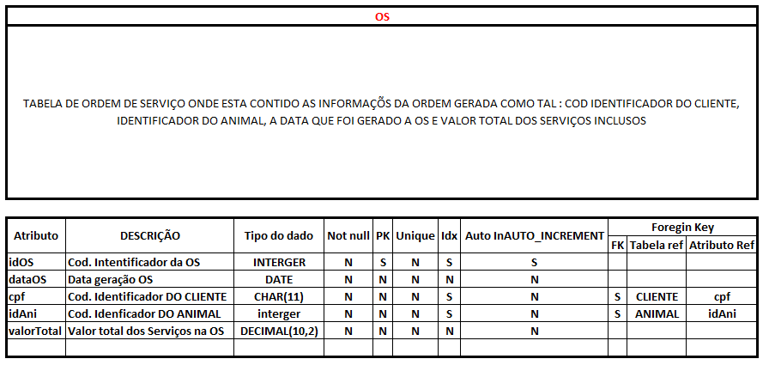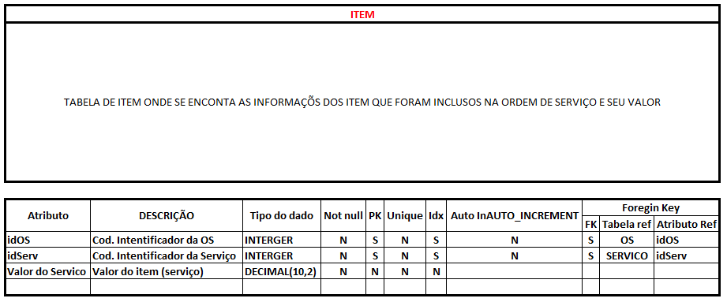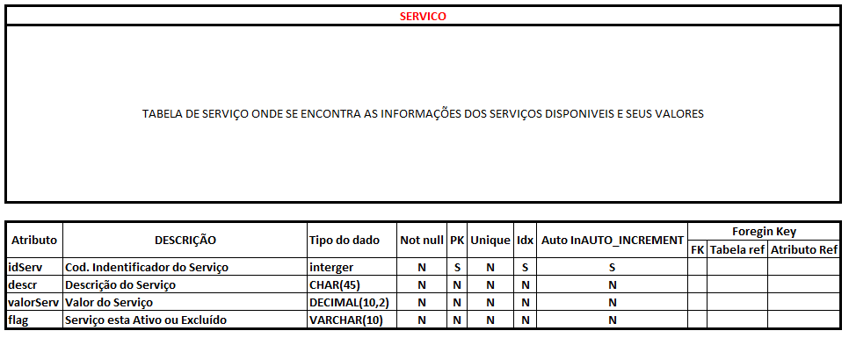

D) Criar o Modelo de Classes.

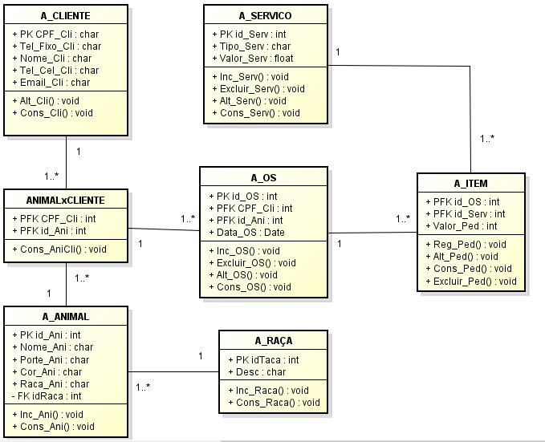

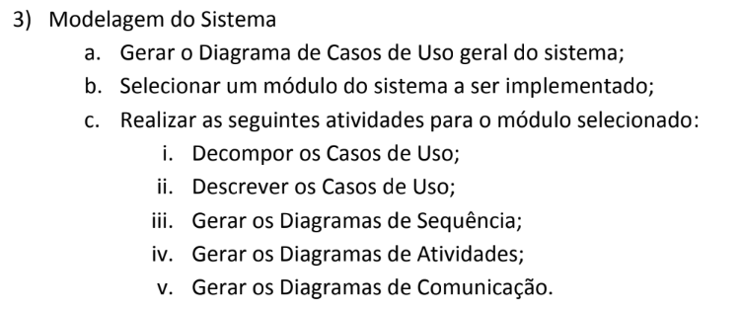

1. Gerar o Diagrama de Casos de Uso geral do sistema;

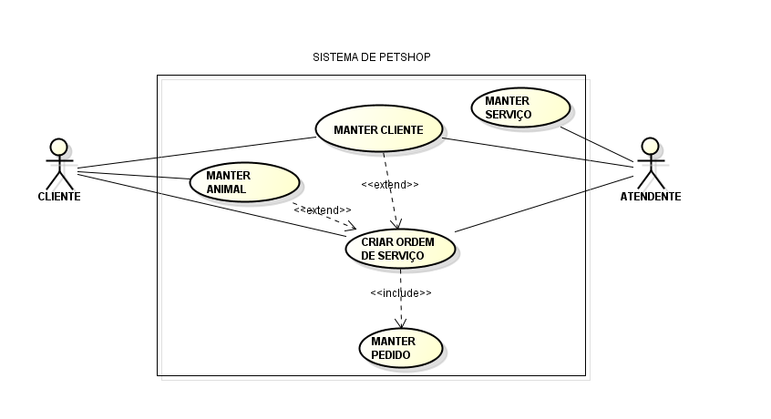

Obs.: Alguns pontos do Passo 3 não foram implementados, somente o solicitado pelo professor.

Codificação Banco de Dados

CREATE DATABASE pet_pi;

USE pet_pi;

CREATE TABLE CLIENTE (

cpf CHAR(11) NOT NULL ,

nomeCli CHAR(45) NOT NULL,

telCel CHAR(15) NOT NULL,

email CHAR(100),

PRIMARY KEY (cpf)

);

CREATE TABLE RACA (

idRaca INT NOT NULL AUTO_INCREMENT,

descr CHAR(45) NOT NULL,

PRIMARY KEY (idRaca)

);

CREATE TABLE ANIMAL (

idAni INT NOT NULL AUTO_INCREMENT,

nomeAni CHAR(30) NOT NULL,

porte enum('Pequeno','Médio','Grande') NOT NULL,

cor CHAR(30) NOT NULL,

idRaca INT NOT NULL,

CONSTRAINT fkRACA FOREIGN KEY (idRaca) REFERENCES RACA (idRaca),

PRIMARY KEY(idAni)

);

CREATE TABLE ANIMALxCLIENTE (

cpf CHAR(11) NOT NULL,

idAni INT NOT NULL,

CONSTRAINT fkCLIENTE FOREIGN KEY (cpf) REFERENCES CLIENTE (cpf),

CONSTRAINT fkANIMAL FOREIGN KEY (idAni) REFERENCES ANIMAL (idAni),

PRIMARY KEY (cpf, idAni)

);

CREATE TABLE SERVICO (

idServ INT NOT NULL AUTO_INCREMENT,

descr CHAR(45) NOT NULL,

valorServ DECIMAL(10,2) NOT NULL,

flag VARCHAR(10) NOT NULL,

PRIMARY KEY (idServ)

);

CREATE TABLE OS (

idOS INT NOT NULL AUTO_INCREMENT,

dataOS DATE NOT NULL,

cpf CHAR(11) NOT NULL,

idAni INT NOT NULL,

valorTotal DECIMAL(10,2) NOT NULL,

CONSTRAINT fkANIMALxCLIENTE1 FOREIGN KEY (cpf) REFERENCES ANIMALxCLIENTE (cpf),

CONSTRAINT fkANIMALxCLIENTE2 FOREIGN KEY (idAni) REFERENCES ANIMALxCLIENTE (idAni),

PRIMARY KEY (idOS)

);

CREATE TABLE ITEM (

idOS INT NOT NULL,

idServ INT NOT NULL,

valorItem DECIMAL(10,2) NOT NULL,

CONSTRAINT fkOS FOREIGN KEY (idOS) REFERENCES OS (idOS) ON DELETE CASCADE,

CONSTRAINT fkSERVICO FOREIGN KEY (idServ) REFERENCES SERVICO (idServ),

PRIMARY KEY (idOS, idServ)

);

INSERT INTO CLIENTE

VALUES

/*cpf, nome,tel fixo,celular,email*/

(42387883896, 'Edney FIllipi', 955403139, 'e.fillipi@gmail.com'),

(40550472827, 'Gustavo Leonardi', 989253104, 'gustavo.leonardi01@gmail.com'),

(41292700990, 'Bruna Ribeiro Lopes', 971178041, 'bruna.lopes@uscsonline.com.br'),

(32617022811, 'Priscila Paixao', 982107099, 'priscila.jesus@uscsonline.com.br');

INSERT INTO RACA

VALUES

(default, 'Pinscher'),

(default, 'Yorkshire'),

(default, 'Pitbull'),

(default, 'Lessie'),

(default, 'Vila Lata'),

(default, 'Golden Retriever'),

(default, 'Pitbull'),

(default, 'Gato');

INSERT INTO ANIMAL

VALUES

(default, 'Pity', 'Pequeno', 'Marrom', 1),

(default, 'Fred', 'Pequeno', 'Marrom', 2),

(default, 'Stark', 'Médio', 'Branco', 3),

(default, 'Panqueca', 'Médio', 'Preto', 4),

(default, 'Sturt', 'Pequeno', 'Cinza', 5),

(default, 'Clarinha', 'Pequeno', 'tricolor', 8),

(default, 'Zion', 'Grande', 'Dourado', 7),

(default, 'Jack', 'Grande', 'Branco e marron',8 ),

(default, 'Panqueca', 'Médio', 'listrado', 8);

INSERT INTO ANIMALxCLIENTE

VALUES

(42387883896, 9),

(42387883896, 8),

(42387883896, 7),

(42387883896, 1),

(40550472827, 2),

(40550472827, 3),

(40550472827, 4),

(41292700990, 3),

(41292700990, 6),

(41292700990, 5),

(41292700990, 7),

(32617022811, 2),

(32617022811, 1),

(32617022811, 8);

INSERT INTO SERVICO

VALUES

(default, 'Banho', 20.00, 'Ativo'),

(default, 'Tosa', 30.00, 'Ativo'),

(default, 'Banho & Tosa', 50.00, 'Ativo'),

(default, 'Hotelzinho', 100.00, 'Ativo'),

(default, 'Limpeza Dentes', 10.00, 'Ativo'),

(default, 'Cortar unha', 15.00, 'Ativo');

show tables;

select *from cliente;

select *from raca;

select *from animal;

select *from animalxcliente;

select *from servico;

select *from ITEM;

select *from os;